2011182035 이진수 주간보고서(1월 25일 ~ 1월 31일)



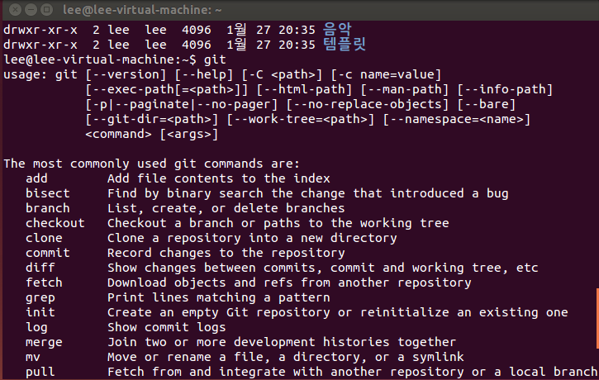

1. 윈도우와 리눅스에 git을 설치하였습니다.

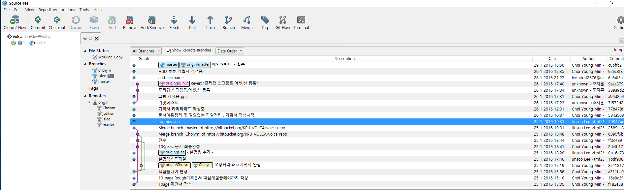

1. 윈도우에 소스트리를 설치해서 현 작업상황을 편하게 볼 수 있게 하였습니다.

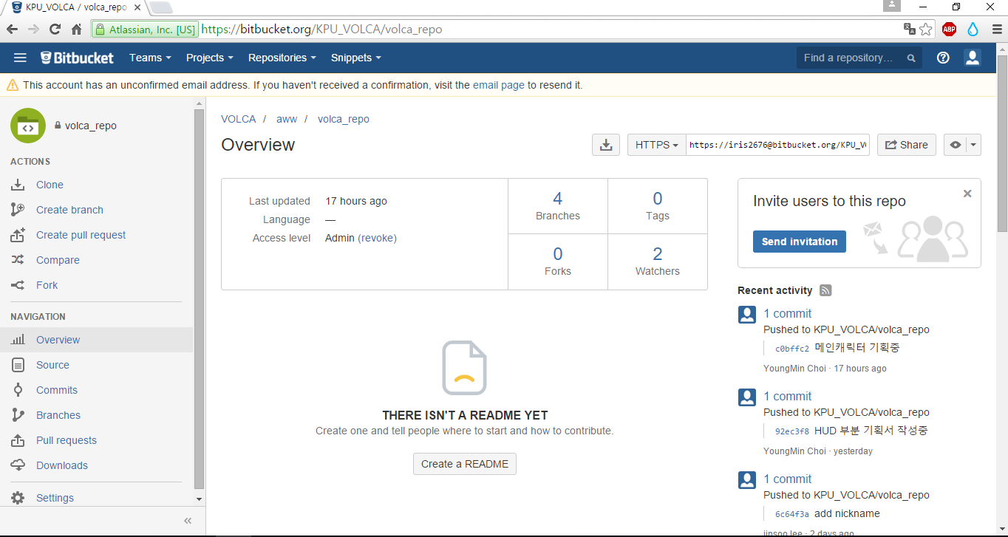

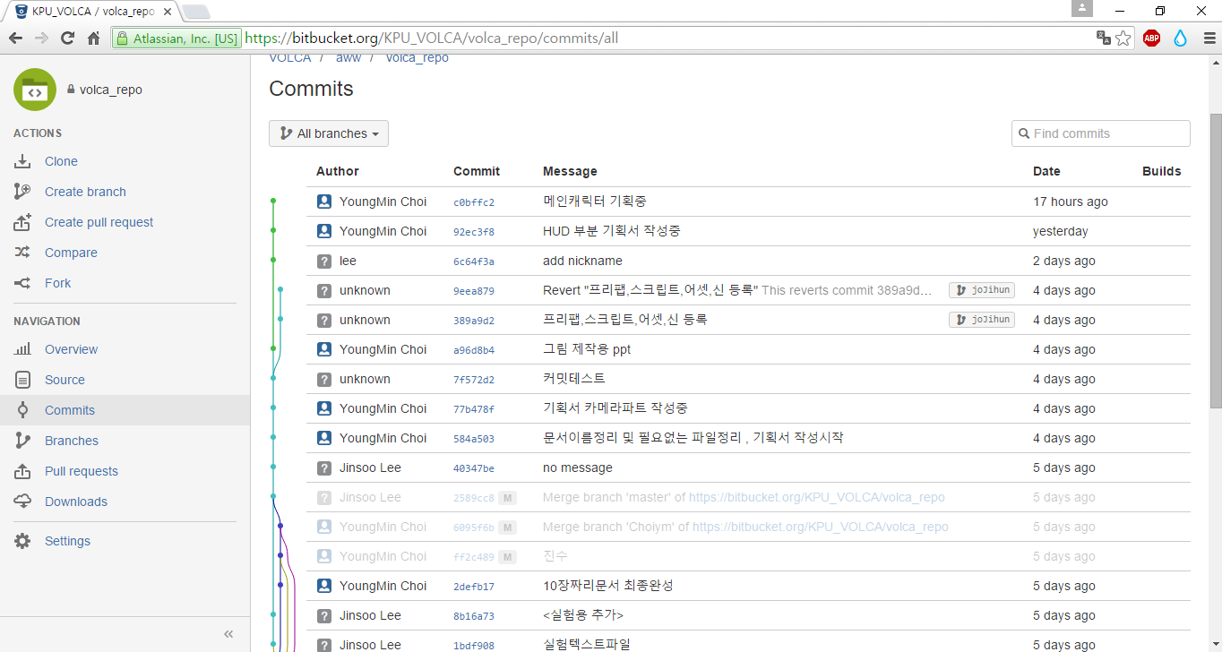

1. 그리고 원격 저장소 bitbucket를 이용

<https://iris2676@bitbucket.org/KPU_VOLCA/volca_repo.git> 라는 주소를 사용하여 원격으로도 저장할 수 있게 하였습니다.